金钟湖绿道苗木种植项目采购需求

一、项目概况
该项目位于东区街道金钟湖公园内，所处位置属于沿湖重要景观绿道两侧。项目主要建设内容为：在公园内部绿道两侧种植红花玉蕊、秋枫、紫花风铃木和红花羊蹄甲等苗木共45株。
- 种植地点示意图
目前计划在公园内部种植苗木45株（苗木均由施工单位自行提供），其中包括红花玉蕊16株、秋枫13株、紫花风铃木2株和红花羊蹄甲14株（其中3株种植位置待定），详见种植点位图。
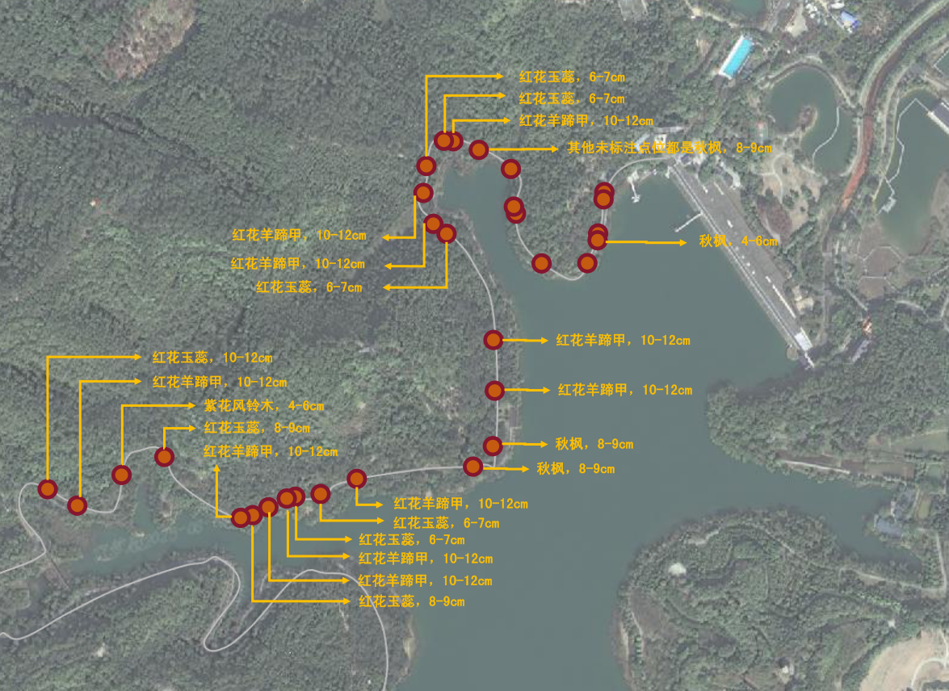
种植点位图
以上苗木种植的点位分布和苗木种类、数量供参考，具体种植要求以采购单位实际需求为准，可结合立地条件做适当调整。
- 工程量及投资
工程项目清单
序号 | 项目名称 | 项目特征描述 | 计量  单位 | 工程量
1 | 红花玉蕊 胸径6-7cm | 1．乔木种类：红花玉蕊  2．乔木规格：胸径6-7cm，种植穴不小于100*100*100cm  3．养护期：12个月，洒水车淋水  4．包含苗木运输、吊装、种植人工、后期管养 | 株 | 11
2 | 红花玉蕊 胸径8-9cm | 1．乔木种类：红花玉蕊  2．乔木规格：胸径8-9cm，  种植穴不小于100*100*100cm  3．养护期：12个月，洒水车淋水  4．包含苗木运输、吊装、种植人工、后期管养 | 株 | 3
3 | 红花玉蕊 胸径10-12cm | 1．乔木种类：红花玉蕊  2．乔木规格：胸径10-12cm，种植穴不小于120*120*100cm  3．养护期：12个月，洒水车淋水  4．包含苗木运输、吊装、种植人工、后期管养 | 株 | 2
4 | 秋枫 胸径4-6cm | 1．乔木种类：秋枫  2．乔木规格：胸径4-6cm，种植穴不小于100*100*100cm  3．养护期：12个月，洒水车淋水  4．包含苗木运输、吊装、种植人工、后期管养 | 株 | 1
 | 秋枫 胸径8-10cm | 1．乔木种类：秋枫  2．乔木规格：胸径8-9cm，种植穴不小于100*100*100cm  3．养护期：12个月，洒水车淋水  4．包含苗木运输、吊装、种植人工、后期管养 | 株 | 12
5 | 紫花风铃木 胸径4-6cm | 1．乔木种类：紫花风铃木  2．乔木规格：胸径4-6cm，种植穴不小于100*100*100cm  3．养护期：12个月，洒水车淋水  4．包含苗木运输、吊装、种植人工、后期管养 | 株 | 2
6 | 红花羊蹄甲 胸径6-7cm | 1．乔木种类：红花羊蹄甲  2．乔木规格：胸径6-7cm，种植穴不小于100*100*100cm  3．养护期：12个月，洒水车淋水  5．包含苗木运输、吊装、种植人工、后期管养 | 株 | 14
7 | 树木支撑架 | 钢管支撑，一套3支 | 套 | 45
8 | 无机肥(复合肥) | 无机肥(复合肥) | kg | 225
9 | 有机肥 | 有机肥 | t | 2.25
10 | 余土外运 | 余土外运 | m³ | 46
11 | 草皮恢复 | 草皮恢复(大叶油草) | ㎡ | 46
12 | 种植土回填 | 优质种植土（黄金土）回填（含运输费） | m³ | 36.8
13 | 种植土回填 | 泥炭土回填（含运输费） | t | 2.5
注：具体苗木种植数量和工程量可适当调整。

四、项目工期
按照项目施工技术要求，以采购单位实际需求为准；苗木种植验收合格后进入管养期。
五、验收质量要求：
1、本工程严格按国家、省、市现行的质量评定标准和施工验收规范、规程进行施工和验收，苗木成活率不低于95%。
2、成交供应商必须负责并保证本工程通过采购人组织的验收。
3、本项目管护期为1年，管护期自苗木种植验收合格之日起计算，管护期内出现的质量问题由成交供应商无条件保修。

